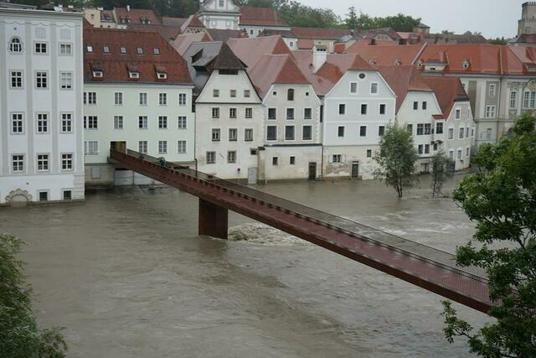

Hochwasserprävention in Steyr – Eine Gefahr für Menschen und Stadt?

Vorgelegt von
Joachim Auberger & Lukas Gerstmair

Teaser
Hochwasser – eine latente Gefahr für viele Städte entlang von Flüssen. Wie gut ist Steyr darauf vorbereitet? Beim GIS Day in Linz analysieren Schüler*innen hochwassergefährdete Gebiete und entwickeln Schutzmaßnahmen. Von Flächenwidmungsplänen bis Evakuierungsstrategien – die Aufgabe zeigt, wie wichtig geografische Informationssysteme (GIS) für nachhaltige Raumplanung sind. Welche Herausforderungen bringt der Schutz von Wohn- und Gewerbegebieten mit sich? Und warum bleiben Menschen trotz Hochwassergefahr oft in Risikozonen? Findet es im Workshop heraus – jede gut begründete Lösung zählt!
Feinlernziele
AFB 1.)
- Die Schüler*innen nennen drei Gebiete, die entlang eines Flusses oder Baches liegen und potenziell hochwassergefährdet sind, mithilfe des Flächenwidmungsplans von Steyr.
- Die Schüler*innen beschreiben die Lage der genannten Gebiete in Bezug auf den Fluss oder Bach, unter Verwendung des Flächenwidmungsplans.
- Die Schüler*innen beschreiben angrenzende Gebiete, die ebenfalls von Hochwasser betroffen sein könnten, basierend auf ihrer Analyse des Flächenwidmungsplans.
AFB 2.)
- Die Schüler*innen erläutern anhand des Flächenwidmungsplans von Steyr, welche drei Gebiete entlang eines Flusses oder Baches als hochwassergefährdet gelten könnten, unter Berücksichtigung der Nähe zum Gewässer und der Art der Nutzung.
- Die Schüler*innen erläutern, warum die ausgewählten Gebiete besonders hochwassergefährdet sind, indem sie topografische Gegebenheiten und potenzielle Auswirkungen auf die angrenzende Infrastruktur und Bevölkerung heranziehen.
- Die Schüler*innen erläutern, welche Schutzmaßnahmen für die betroffenen Gebiete sinnvoll wären, indem sie unterschiedliche Optionen wie bauliche Maßnahmen oder Evakuierungspläne beschreiben und deren Wirksamkeit begründen.
AFB 3.)
- Die Schüler*innen begründen, warum die ausgewählten Gebiete entlang eines Flusses oder Baches als hochwassergefährdet einzustufen sind, unter Bezugnahme auf den Flächenwidmungsplan von Steyr und ihre Analyse der Lage und Nutzung dieser Gebiete.
- Die Schüler*innen bewerten die Wirksamkeit verschiedener Schutzmaßnahmen (z. B. Dämme, Rückhaltebecken, mobile Barrieren), mithilfe von Kriterien wie Kosten, Umsetzbarkeit und langfristiger Sicherheit für die betroffenen Gebiete.
- Die Schüler*innen nehmen Stellung dazu, warum Menschen trotz Hochwasserrisiken in gefährdeten Gebieten bleiben, indem sie persönliche, wirtschaftliche und soziale Faktoren reflektieren und diese mit den potenziellen Gefahren abwägen.

Die drei Wissensbereiche
Konzeptwissen
Die Schüler*innen benötigen grundlegendes Wissen über die Entstehung und Dynamik von Hochwasser, einschließlich hydrologischer Prozesse, Risikofaktoren und der Rolle von Klima- und Umweltveränderungen. Sie sollten die Bedeutung von Hochwasserschutzmaßnahmen wie Dämmen, Rückhaltebecken, mobilen Schutzwänden und einer nachhaltigen Raumplanung verstehen. Zudem ist es wichtig, die sozialen, wirtschaftlichen und ökologischen Auswirkungen von Hochwasser zu analysieren und die Gründe für die verbleibende Nutzung gefährdeter Gebiete, wie emotionale oder wirtschaftliche Bindungen, zu reflektieren.
Methodenwissen
Im Bereich Methodenwissen lernen die Schüler*innen, Flächenwidmungspläne und Luftbilder zu lesen, um hochwassergefährdete Gebiete systematisch zu identifizieren und diese zu analysieren. Sie sollen Gefahrenzonen markieren und Schutzmaßnahmen wie Hochwasserschutzwände, Evakuierungspläne oder Rückhalteflächen gezielt auf Karten einzeichnen. Dabei entwickeln sie Argumentationen, die technische, soziale und wirtschaftliche Faktoren berücksichtigen, und arbeiten lösungsorientiert an der Planung sicherer und nachhaltiger Schutzkonzepte.
Metakognitives Wissen
Die Schüler*innen entwickeln ein Bewusstsein dafür, wie sie ihren eigenen Lernprozess beim Thema Hochwasserschutz steuern können. Sie reflektieren, welche Strategien und Denkansätze hilfreich sind, um Risiken zu analysieren, komplexe Zusammenhänge zu erkennen und kreative, fundierte Lösungen zu entwickeln. Dazu gehört, die eigenen Annahmen und Entscheidungen kritisch zu hinterfragen, alternative Schutzmaßnahmen gegeneinander abzuwägen und die Auswirkungen auf Mensch und Natur in ihren Überlegungen zu berücksichtigen. Dieses Wissen fördert ein tieferes Verständnis für nachhaltige Entscheidungsfindung und die Fähigkeit, flexibel auf neue Informationen und Herausforderungen zu reagieren.

Lehrplanbezug
5. Klasse (1. Semester):
- Geoökosysteme der Erde analysieren
    - Wechselwirkungen von Klima, Relief, Boden, Wasser und Vegetation analysieren
    - Geoökosysteme und deren anthropogene Überformung erklären
  - Nutzungskonflikte an regionalen Beispielen reflektieren
    - Unterschiedliche Folgen von Naturereignissen aufgrund des sozialen und ökonomischen Gefüges beurteilen

Der Workshop eignet sich besonders gut für die 5. Klasse, da er die grundlegenden Kompetenzen im Fach GWK anspricht, die für die Stufe der Oberstufe besonders relevant sind. In der 5. Klasse geht es im Lehrplan darum, die Gliederungsprinzipien der Erde zu verstehen und die Wechselwirkungen zwischen natürlichen und anthropogenen Faktoren zu analysieren. Die Schüler*innen lernen, Geoökosysteme zu untersuchen, Klimadaten zu visualisieren und die Auswirkungen von menschlichen Eingriffen auf die Umwelt zu reflektieren. Der Workshop fördert die praktischen Fähigkeiten der Schüler*innen, diese Konzepte in konkreten, regionalen Kontexten anzuwenden – zum Beispiel beim Erkennen gefährdeter Gebiete durch Hochwasser.

Ablaufplan
Phase (KIOSK) | Zeitaufwand | Inhalt | Unterrichtsform | benötigte  Materialien
Phase 1  Begrüßung | 1 Minute | Begrüßung der Schüler*innen | Plenum
Phase 2  Information | 2 Minuten | Die Schüler*innen werden mit einer Fragestellung zu häufigeren Hochwassern in die Aufgabe eingeführt, was Vorwissen aktiviert, und eine inhaltliche Grundlage schafft. | Plenum
Phase 3  Organisation | 2 Minuten | Die Schüler*innen werden in Gruppen eingeteilt, erhalten Materialien und eine präzise Erklärung der Aufgaben, wobei offene Fragen geklärt werden. | Plenum | Arbeitsblätter, Stifte, Flächenwidmungsplan und Luftbild
Phase 4  selbstständiges  Lernen | ca. 15 Minuten | Die Schüler*innen arbeiten in Gruppen an den Aufgaben, halten Ergebnisse fest oder übertragen sie in die Karte, wobei Eigenständigkeit und Teamarbeit im Mittelpunkt stehen. | Gruppenarbeit  2 Gruppen | Arbeitsblätter, Stifte, Flächenwidmungsplan und Luftbild
Phase 5  Kontrolle und  Diskussion | 10 Minuten | Zum Abschluss präsentieren und diskutieren die Gruppen ihre Ergebnisse im Plenum, vergleichen Lösungen und reflektieren gemeinsam in den beiden Gruppen. | Plenum | Arbeitsblätter, Luftbild und Flächenwidmungsplan

Aufgabenstellungen
Nun folgen die beiden Aufgabenstellungen, welche die Schüler*innen in den beiden Gruppen bearbeiten. Auch mögliche Antworten auf die Fragen sind hier dabei, um eine Bewertungsgrundlage für die Ergebnisse zu haben.

Aufgabe 1 (Gruppe 1): Identifikation von gefährdeten Gebieten
Materialien:
- Flächenwidmungsplan von Steyr
- Farbstifte
Handlungsauftrag:
- Schaut euch den Flächenwidmungsplan von Steyr an.
- Markiert drei unterschiedliche Gebiete, die in der Nähe eines Flusses oder Baches liegen und daher besonders hochwassergefährdet sein könnten.
- Markiert dieses Gebiet und zeichnet die angrenzenden Gebiete ein, die ebenfalls betroffen sein könnten.
Denkaufgabe:
Überlegt, warum diese Gebiete besonders gefährdet sind und was für Maßnahmen getroffen werden können, um die Bewohner oder Unternehmen zu schützen. Begründet eure Antworten!
- Option 1: Ein Hochwasser könnte die Infrastruktur (Straßen, Brücken) zerstören und den Zugang zu wichtigen Einrichtungen blockieren. Welche Schutzmaßnahmen würdet ihr vorschlagen? Begründet eure Antworten!
- Option 2: In diesem Gebiet befinden sich Wohnhäuser und Geschäfte. Welche speziellen Schutzmaßnahmen wären hier sinnvoll? Begründet eure Antworten!
Zusatzfrage:
Warum ziehen Menschen trotz der Gefahr von Hochwasser oft nicht weg, obwohl sie wissen, dass ihre Häuser gefährdet sein könnten? Was hält sie in diesen Gebieten?

Antworten zu Aufgabe 1:
- Antwort zu Handlungsauftrag:
Die Schüler*innen sollen Gebiete entlang eines Flusses oder Baches auswählen, das in Gefahr ist. Sie markieren diese Gebiete und zeichnen angrenzende, ebenfalls gefährdete Flächen ein.
- Antwort zur Denkaufgabe:
  - Option 1:
Wenn das Gebiet stark von Hochwasser betroffen ist, könnten Schutzwände oder Dämme an den Flussufern errichtet werden. Auch die Verbesserung von Abwassersystemen könnte helfen, Überschwemmungen zu verhindern. Es könnten Rückhaltebecken gebaut werden, um Wasser zu speichern und das Risiko für Überschwemmungen in den benachbarten Gebieten zu reduzieren. Eine frühzeitige Warnung und Evakuierung der Bevölkerung wären ebenfalls wichtige Maßnahmen. Wichtig ist, dass die Schüler*innen ihre Schutzmaßnahmen begründen können! Warum diese Art von Schutzmaßnahme und warum genau hier?
  - Option 2:
In Wohngebieten könnte man Hochwasserschutzwände errichten, Häuser auf Stelzen bauen oder den Hochwasserschutz durch mobile Schutzbarrieren erhöhen. Notfallpläne für Evakuierungen sollten vorhanden sein, um die Menschen schnell und sicher aus dem gefährdeten Bereich zu bringen. Eine Verbesserung der Infrastruktur, wie etwa die Sicherstellung von Strom- und Wasserversorgung während eines Hochwassers, ist ebenfalls von großer Bedeutung. Wichtig ist, dass die Schüler*innen ihre Schutzmaßnahmen begründen können! Warum diese Art von Schutzmaßnahme und warum genau hier?
- Zusatzfrage:
Warum ziehen Menschen trotz der Gefahr von Hochwasser oft nicht weg?
Viele Menschen ziehen nicht weg, weil sie emotional an ihren Wohnorten gebunden sind, vor allem wenn sie dort schon lange leben. Oft spielt auch der finanzielle Aspekt eine Rolle, da ein Umzug mit hohen Kosten verbunden sein kann. Zudem gibt es oft eine gewisse Unterschätzung der Risiken oder die Hoffnung, dass ein Hochwasserereignis nicht erneut auftreten wird. Menschen sind häufig mit ihrer Heimat stark verbunden, was das Umziehen zusätzlich erschwert. Auch die Aussicht auf staatliche Hilfe oder die Hoffnung auf wirksame Schutzmaßnahmen kann dazu führen, dass sie bleiben.

Aufgabe 2 (Gruppe 2): Überprüfung der Gebietsnutzung und Hochwassergefahr
Materialien:
- Flächenwidmungsplan von Steyr
- Farbstifte
Handlungsauftrag:
- Sucht auf dem Flächenwidmungsplan drei verschiedene Gebietsarten und markiert diese.
- Überlegt, welche dieser Gebiete am meisten vom Hochwasser betroffen sein könnten, wenn sie in der Nähe eines Flusses liegen. Markiert die betroffenen Stellen und zeichnet auf dem Plan ein, wie nahe diese an der Hochwasserzone liegen.
Denkaufgabe:
- Option 1: Welche Auswirkungen könnte Hochwasser auf ein Industriegebiet in einem solchen Bereich haben? Denkt an wirtschaftliche Verluste und Produktionsausfälle. Begründet eure Antworten!
- Option 2: Was würde mit einem Wohngebiet passieren, wenn dieses im Hochwassergebiet liegt? Welche Risiken bestehen für die Bewohner und welche Schutzmaßnahmen sollten ergriffen werden? Begründet eure Antworten!
Zusatzfrage:
Warum könnte es für Unternehmen in einem Industriegebiet schwieriger sein, sich vor Hochwasser zu schützen, im Vergleich zu einem Wohngebiet? Welche zusätzlichen Herausforderungen gibt es hier?

Antworten zu Aufgabe 2:
- Antwort zu Handlungsauftrag:
Die Schüler*innen sollten drei Gebiete im Flächenwidmungsplan auswählen, z. B. ein Industriegebiet, Wohngebiet und ein Kerngebiet, und ihre Nähe zur Hochwasserzone bewerten. Sie markieren diese Gebiete und zeichnen angrenzende Gebiete ein, die ebenfalls gefährdet sind.
- Antwort zur Denkaufgabe:
  - Option 1:
Ein Industriegebiet könnte durch Hochwasser große wirtschaftliche Schäden erleiden. Produktionsstätten könnten zerstört werden, Waren beschädigt und der Geschäftsbetrieb unterbrochen werden. Die Unternehmen könnten erhebliche Verluste erleiden, was auch Auswirkungen auf die Arbeitsplätze und die lokale Wirtschaft haben könnte. Schutzmaßnahmen wie Dämme, mobile Barrieren und die Schaffung von Rückhalteflächen für Wasser wären hier wichtig.
  - Option 2:
Ein Wohngebiet im Hochwasserbereich könnte durch Überschwemmungen schwere Schäden an den Häusern und Wohnungen erleiden. Es könnte zu Stromausfällen, Wasserschäden und dem Verlust von persönlichen Besitztümern kommen. Zudem wäre eine Evakuierung der Bewohner notwendig, was mit logistischen Herausforderungen verbunden ist. Schutzmaßnahmen wie Deiche, mobile Hochwasserschutzwände oder die Erhöhung von Gebäuden auf Stelzen könnten helfen, die Auswirkungen zu verringern.
Zusatzfrage:
Warum ist es für Unternehmen schwieriger, sich vor Hochwasser zu schützen?
Unternehmen haben oft große Flächen und teure Infrastruktur, die schwerer zu schützen sind. In einem Industriegebiet befinden sich möglicherweise viele Produktionsanlagen, Maschinen und Lagerräume, die nicht einfach erhöht oder schnell verlagert werden können. Zudem können die finanziellen Verluste für Unternehmen bei Hochwasserereignissen erheblich sein, besonders wenn Produktionsprozesse gestoppt oder beschädigte Waren ersetzt werden müssen. Die Herausforderung besteht darin, sowohl präventive Schutzmaßnahmen zu ergreifen als auch den Betrieb so schnell wie möglich nach einem Hochwasserereignis wieder aufzunehmen.

Reflexion Joachim Auberger
Ich finde unser Workshop hat das, was wir uns erwartet haben, sehr gut bestätigt. Es wirkte, als hatten die Schüler*innen Freude am Arbeiten über dieses Thema mit den beiden Plänen, speziell mit dem Flächenwidmungsplan, da sie einen solchen zum Teil noch nie zu Gesicht bekommen haben. Dies wurde speziell durch das Einzeichnen von diversen Präventionsmaßnahmen sichtbar, da die Schüler*innen hier wirklich das machen durften, was sie für richtig halten. Zum Teil war es für die Teilnehmenden aber auch schwierig, sich am Flächenwidmungsplan sofort zu orientieren, was aber mithilfe des Satellitenbildes dann auch kein großes Problem darstellte.
Die Aufgaben wurden von 2 der 3 Schülergruppen sehr gut beantwortet und vor allem auch gut begründet. Hier gaben wir den Schüler*innen alle Freiheiten, solange sie plausible Erklärungen zu ihren Thesen aufstellen können. Es kamen deswegen sehr viele „richtige“ Antworten infrage. Die Diskussionen der Teilnehmender waren sowohl in der Gruppenarbeit als auch in der Präsentationsphase sehr interessant, da ich hier viel mitnehmen konnte, worauf Schüler*innen bei Naturkatastrophen am meisten Acht nehmen würden. Es waren also viele verschiedene Antworten, die wir zu hören bekamen, aber es war ja auch unser Ziel, dass jeder seine subjektive Meinung zu diesem Thema miteinbringen darf.
Ein markanter Unterschied wurde aber trotzdem sichtbar, als eine Schulklasse des 6. Jahrgangs AHS zu uns kam. Denen fiel der gesamte Arbeitsauftrag doch sehr schwer und wir mussten ihnen doch relativ viel helfen, aber gemeinsam kamen wir auch ans Ziel und ein guter Lernfortschritt war in den knapp 30 Minuten auf jeden Fall sichtbar. Bei dieser Gruppe war auch die Lehrkraft aktiv mitbeteiligt, um den Schüler*innen ein paar Starthilfen zu geben, was für uns Studierende auch sehr wichtig war.
Der GIS-Day war also insgesamt erfolgreich. Die Schüler*innen hatten Freude am Arbeiten mit dem Flächenwidmungsplan und an der Entwicklung eigener Präventionsmaßnahmen. Besonders interessant war die Vielfalt an Antworten und Perspektiven, die in den Diskussionen eingebracht wurden. Bei der 6. Jahrgangsstufe AHS war mehr Unterstützung nötig, aber auch hier war ein guter Lernfortschritt sichtbar. Der Workshop förderte sowohl das theoretische Wissen als auch das kreative Denken der Schüler*innen.
Reflexion Lukas Gerstmair
Unser Workshop zum Thema „Hochwasser in Steyr“ war insgesamt sehr erfolgreich und bot sowohl den Schülerinnen und Schülern als auch uns als angehenden Lehrpersonen wertvolle Lernerfahrungen. Das aktuelle Thema weckte großes Interesse, da das Hochwasser in der Region kürzlich viele Menschen direkt betroffen hatte. Die drei Schülergruppen, mit denen wir gearbeitet haben, unterschieden sich deutlich in ihrer Zusammensetzung und Dynamik.
Die erste Gruppe war zu Beginn, ebenso wie wir selbst, recht nervös. Unser strukturierter Ablaufplan half uns dabei, den Workshop gut zu beginnen. Allerdings stellten wir schnell fest, dass der Zeitrahmen zu knapp bemessen war, um den gesamten Plan umzusetzen. Die Schülerinnen und Schüler dieser Gruppe waren jedoch sehr engagiert und lieferten durchdachte Antworten. Sie arbeiteten konzentriert und zeigten Interesse an den Aufgaben.
Die zweite Gruppe stellte uns vor größere Herausforderungen. Sie war sehr klein und wirkte schüchtern, weshalb wir uns entschieden, die Aufgaben gemeinsam mit den Schülerinnen und Schülern zu bearbeiten. Diese Vorgehensweise führte jedoch dazu, dass wir die Eigeninitiative der Lernenden einschränkten, da sie sich stärker auf unsere Lösungsansätze verließen. Dadurch wurde der Workshop für alle Beteiligten weniger spannend und kreativ. Diese Erfahrung zeigte uns, wie wichtig es ist, ein Gleichgewicht zwischen Unterstützung und Eigenverantwortung der Schülerinnen und Schüler zu finden, um die Motivation und das Engagement zu fördern.
In der dritten Gruppe lief der Workshop am erfolgreichsten ab. Unsere Nervosität war zu diesem Zeitpunkt verschwunden, und die Gruppe zeigte eine sehr gute Klassengemeinschaft. Diese positive Dynamik spiegelte sich in der Teamarbeit wider. Die Schülerinnen und Schüler lösten die Aufgaben kreativ und effektiv. Nach Abschluss des Workshops äußerten sie sich positiv über den Workshop und betonten, dass er ihnen großen Spaß gemacht habe. Dies war eine wertvolle Rückmeldung, die uns zeigte, dass wir mit unserem Konzept die Lernziele erreichen konnten.
Insgesamt haben die Schülerinnen und Schüler in allen Gruppen Antworten gegeben, die unseren Erwartungen entsprachen. Die offenen Aufgabenstellungen führten zwar zu unterschiedlichen Ergebnissen, doch diese waren stets gut begründet und daher als korrekt zu bewerten. Vor allem die dritte Gruppe bestätigte durch ihre aktive Beteiligung und ihre positiven Rückmeldungen, dass der Workshop als spannend wahrgenommen wurde.
In Bezug auf die Beteiligung zeigte sich ein deutlicher Unterschied zwischen den Gruppen. Während die Schülerinnen und Schüler der ersten und dritten Gruppe aktiv mitarbeiteten, war die zweite Gruppe zurückhaltender. Diese Erfahrung verdeutlicht, wie wichtig es ist, die Organisationsform flexibel an die Bedürfnisse der jeweiligen Gruppe anzupassen, um eine möglichst hohe Beteiligung zu erreichen.
Unsere Rolle als Workshopleitende bestand vor allem darin, die Schülerinnen und Schüler zu unterstützen und anzuleiten. Die Lehrpersonen traten in den Hintergrund, was uns ermöglichte, eigenständig mit den Gruppen zu arbeiten. Ihre Rückmeldungen bestätigten, dass der Workshop aufgrund der Aktualität des Themas als spannend und relevant wahrgenommen wurde.
Die zentralen Ziele des Workshops wurden weitgehend erreicht. Die Schülerinnen und Schüler setzten sich mit dem Thema Hochwasser auseinander, lernten den Umgang mit einem Flächenwidmungsplan und arbeiteten aktiv an den Aufgaben. Gleichzeitig konnten wir als angehende Lehrpersonen unsere Kompetenzen in der Planung und Durchführung von Unterrichtseinheiten erweitern.
Dennoch gibt es einige Aspekte, die verbessert werden könnten. Eine klarere und einfachere Formulierung der Aufgabenstellungen würde den Schülerinnen und Schülern das Verständnis erleichtern und Missverständnisse vermeiden. Außerdem sollte der Zeitplan flexibler gestaltet werden, um auf die Bedürfnisse der jeweiligen Gruppen besser eingehen zu können.
Anhang
Arbeitsaufgaben der beiden Gruppen
Aufgabe 1 (Gruppe 1): Identifikation von gefährdeten Gebieten
Materialien:
- Flächenwidmungsplan von Steyr
- Farbstifte
Handlungsauftrag:
- Schaut euch den Flächenwidmungsplan von Steyr an.
- Markiert drei unterschiedliche Gebiete, die in der Nähe eines Flusses oder Baches liegen und daher besonders hochwassergefährdet sein könnten.
- Markiert dieses Gebiet und zeichnet die angrenzenden Gebiete ein, die ebenfalls betroffen sein könnten.
Denkaufgabe:
Erläutert, warum diese Gebiete besonders gefährdet sind und was für Maßnahmen getroffen werden können, um die Bewohner oder Unternehmen zu schützen. Begründet eure Antworten!
- Option 1: Ein Hochwasser könnte die Infrastruktur (Straßen, Brücken) zerstören und den Zugang zu wichtigen Einrichtungen blockieren. Erläutert, welche Schutzmaßnahmen ihr hier vorschlagen würdet? Begründet eure Antworten!
- Option 2: In diesem Gebiet befinden sich Wohnhäuser und Geschäfte. Erläutert welche speziellen Schutzmaßnahmen ihr hier vorschlagen würdet? Begründet eure Antworten!
Zusatzfrage:
Erklärt, warum Menschen trotz der Gefahr von Hochwasser oft nicht wegziehen, obwohl sie wissen, dass ihre Häuser gefährdet sein könnten? Was hält sie in diesen Gebieten?
Aufgabe 2 (Gruppe 2): Überprüfung der Gebietsnutzung und Hochwassergefahr
Materialien:
- Flächenwidmungsplan von Steyr
- Farbstifte
Handlungsauftrag:
- Sucht auf dem Flächenwidmungsplan drei verschiedene Gebietsarten und markiert diese.
- Erläutert, welche dieser Gebiete am meisten vom Hochwasser betroffen sein könnten, wenn sie in der Nähe eines Flusses liegen. Markiert die betroffenen Stellen und zeichnet auf dem Plan ein, wie nahe diese an der Hochwasserzone liegen.
Denkaufgabe:
- Option 1: Erläutert, welche Auswirkungen Hochwasser auf ein Industriegebiet in einem solchen Bereich haben kann? Denkt an wirtschaftliche Verluste und Produktionsausfälle. Begründet eure Antworten!
- Option 2: Erläutert, was mit einem Wohngebiet passieren kann, wenn dieses im Hochwassergebiet liegt? Welche Risiken bestehen für die Bewohner und welche Schutzmaßnahmen sollten ergriffen werden? Begründet eure Antworten!
Zusatzfrage:
Erklärt, warum es für ein Unternehmen in einem Industriegebiet schwieriger sein kann, sich vor Hochwasser zu schützen, im Vergleich zu einem Wohngebiet? Welche zusätzlichen Herausforderungen gibt es hier?

Flächenwidmungsplan der Stadt Steyr
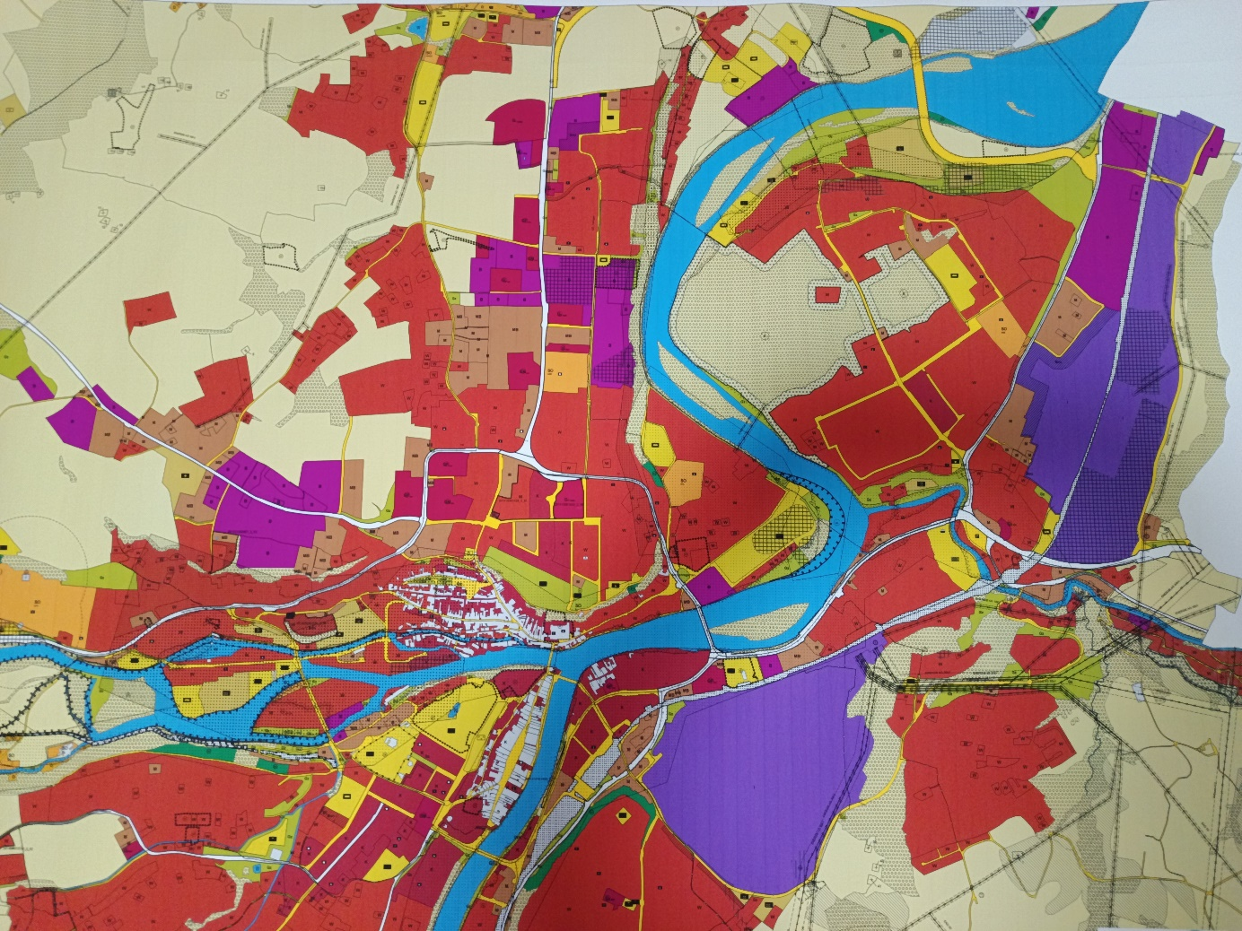

Luftbild der Stadt Steyr
